Se habilita la App Simulacro CR para reportar la participación en el III Simulacro Nacional de Evacuación por Sismo

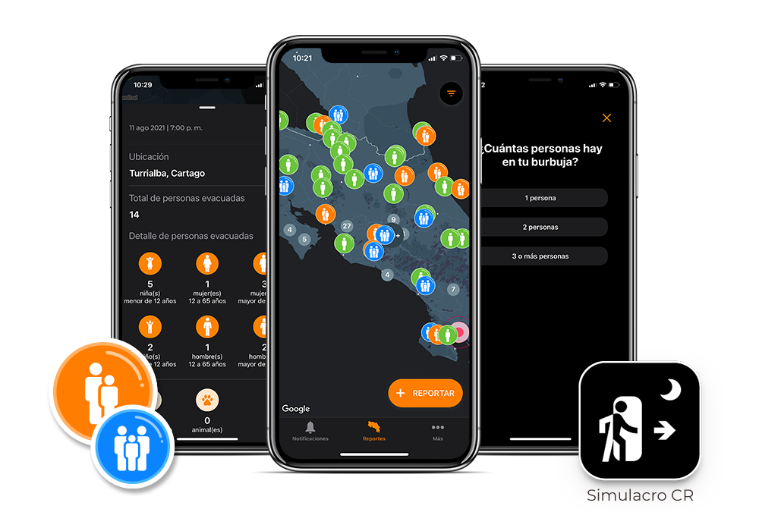
- Por primera vez, las familias, empresas, instituciones recibirán un certificado personalizado que acredita su participación en el III Simulacro Nacional de Evacuación por Sismo, demostrando su interés en la preparación y respuesta ante un evento de este tipo.

- El día del Simulacro Nacional a las 7:00 de la noche, la aplicación notificará que está ocurriendo un sismo simulado, dando el comienzo al evento.

San José, 14 de julio de 2021. El próximo miércoles 11 de agosto, se realizará el III Simulacro Nacional de Evacuación por Sismo esta vez en modalidad nocturna. El día del evento las personas deben reportar su participación desde sus hogares o lugares de trabajo, además de tener la opción de enviar fotografías de cómo realizaron la evacuación hacia el sitio seguro.
La CNE lanza la aplicación Simulacro CR y desde este mismo miércoles puede ser descargada por medio de las tiendas App Store y Google Play con el nombre Simulacro CR o ingresando al link https://play.google.com/store/apps/details?id=com.imactus.mappser.cnesimulacro en caso de ser Android, y en caso de ser Iphone https://apps.apple.com/cr/app/simulacro-cr/id1473365485
La aplicación es financiada por el Sistema de Naciones Unidas y ésta es la versión 3.0 ya que la primera fue lanzada en 2019. Entre sus cualidades es que tiene activo el modo “dark mode” haciendo alusión a que el evento es en modalidad nocturna.
Además, en los días anteriores al evento, podrá recibir una serie de notificaciones y mensajes con valiosa información sobre diferentes aspectos como hacer el Plan de Emergencias en 7 pasos o cómo realizar una evacuación al punto seguro de sus viviendas o el lugar en que se encuentre, en caso de temblor.
El día del Simulacro Nacional a las 7:00 de la noche, la aplicación notificará que está ocurriendo un sismo simulado, por lo que las personas podrán reportar la participación desde sus casas o trabajo y posteriormente responder sencillas preguntas con los datos de las personas y animales evacuados, también podrán adjuntar fotografías. Posteriormente, podrán ver los reportes de todo el país en tiempo real y de esta forma evidenciar que Costa Rica se Prepara.
Al final del ejercicio, las familias, empresa privada o institución pública que reportaron su participación, recibirán un certificado personalizado que se puede imprimir y que acredita su participación en el III Simulacro Nacional de Evacuación por Sismo, demostrando su interés en la preparación y respuesta ante un evento de este tipo.
El presidente de la CNE, Alexander Solís comentó que “los simulacros son ejercicios prácticos que permiten anticiparnos a un sismo real, al analizar cuáles son las rutas de evacuación, los puntos seguros dentro de nuestras casas, los roles de los miembros de la familia durante una evacuación y nos deja el mensaje de que un evento, como un fuerte sismo, puede ocurrir en cualquier momento, señaló Solís.
¿Quiénes pueden participar en el III Simulacro y reporte de participación?
Todas las familias, empresa privada e instituciones públicas que quieren prepararse para afrontar de mejor manera un fuerte sismo y salvaguardar su vida y la de sus seres queridos.
La inscripción para participar se realiza en el micrositio: simulacro.cr, en caso de dudas o comentarios, pueden llamar a la central telefónica del Simulacro Nacional al número: 2299-2299.

